Муниципальное автономное дошкольное образовательное учреждение « Детский сад№10» г. Горнозаводска

«В гости к мишке косолапому» ( физкультурное развлечение во второй младшей группе)

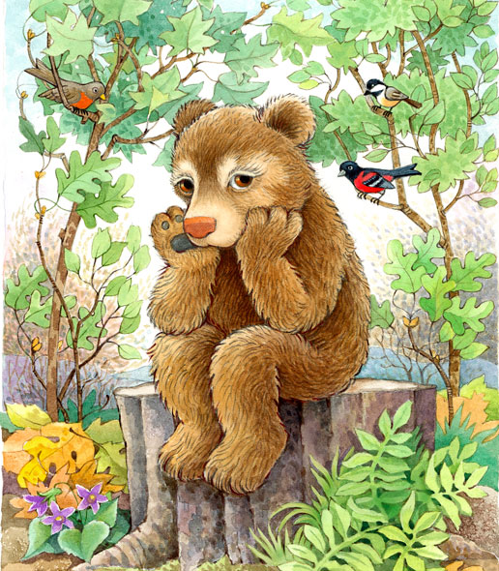

Составила воспитатель высшей кв. категории Коновалова Т.В. 2018 год
«В гости к мишке косолапому»
Цель:
Формировать у детей положительный эмоциональный настрой от занятия физической культурой.
Задачи:
1. Прививать детям любовь к здоровому образу жизни через двигательную активность формировать положительный настрой на спортивные игры и упражнения.
2. Формировать у детей двигательные навыки и умения для укрепления их здоровья.
3. Вызывать положительное настроение от движений.
Оборудование: маленькие шишки по одной на каждого ребенка, большая корзина, костюм медведя, два каната, две дуги, большая волшебная конфета, конфеты для угощения, письмо.
Ход развлечения:
(Дети входят в физкультурный зал. Встают в круг).
Воспитатель: Ребята, сегодня, когда я пришла в детский сад, то в группе нашла вот это письмо (показывает). Хотите узнать, кто прислал его нам?
Тогда попробуйте отгадать загадку:
«Он – хозяин леса строгий,
Любит спать зимой в берлоге.
И всю зиму напролёт
Лапу сладкую сосёт,
А ещё он любит мёд!» (ответы детей)
Воспитатель: Что же случилось? Давайте прочитаем.
« Ребята, помогите, у меня случилось несчастье».
Воспитатель: Ребята, здесь больше ничего не написано, как же мы ему поможем? Наверно придётся сходить к нему в гости и спросить.
Воспитатель: Сходим к мишке косолапому?
Дети: Да!
Воспитатель: пора нам отправляться в путь, но дорога предстоит нелёгкая.
Давайте построимся друг за другом и пойдем в лес по дорожке.
Мы шагаем, мы шагаем прямо по дорожке, хорошенько поднимаем выше, выше ножки!
(идем обычным шагом, затем высоко поднимаем ноги)
Молодцы! Дальше пойдем.
На пути пеньки стоят.
Поднимайте выше ножки.
Вот еще одна преграда
Справиться и с ней нам надо.(проползаем под дугой на четвереньках)
Вы скорей, скорей ползите
И с дороги не сверните.
Мостик на пути у нас,
По нему пройдем сейчас. (идем по ребристой доске, гимнастической скамейке)
Воспитатель: Молодцы! Преодолели препятствия на пути к мишке
косолапому. Но нам надо идти дальше.
Маленькие ножки бежал по дорожке,
Бежали, бежали и в лес прибежали.
По тропинке мы пойдем
К мишке в гости попадем.
Появляется медведь и начинает громко плакать.
Воспитатель: Здравствуй Миша. Что случилось? Мы получили твоё письмо и пришли узнать, какое у тебя случилось несчастье.
Медведь: Здравствуйте, ребята! Какой я несчастный, мне подарили
Волшебную конфету, а я ее потерял!
А вы ее случайно не видели, когда шли по лесу?
Воспитатель: Нет, Мишенька, не видели.
Мы можем помочь тебе найти потерянную конфету, но прежде всего мы с ребятками сделаем зарядку. И ты тоже присоединяйся к нам.
Хватит, Мишенька, реветь,
Надо, Мишенька, худеть!
(Мишка делает зарядку вместе с детьми)
1. Лапки вверх он поднимает, ими весело играет.
Лапки вниз он опускает ими весело играет.
2. Мишка вертит головой, вот веселый он какой.
3. Мишка низко приседает, мишка глубоко вздыхает.
Воспитатель: Вот теперь мы отправляемся на поиски потерянной конфеты.
Ой, а чья это корзиночка? Кто любит ходить по лесу и шишки собирать?
Дети: медведь! (читают стихотворение «Мишка косолапый»)
Мишка косолапый
По лесу идет.
Шишки собирает
Песенки поет.
Вдруг упала шишка
Прямо мишке в лоб,
Мишка рассердился
И ногою -топ!
Воспитатель: А давайте мы соберем для мишки шишки.
Игра :«Собери шишки»
Медведь: Какие вы молодцы! Шишки мне собрали.
Да как быстро! Какие же вы ловкие и умелые. Поиграйте со мной в мою любимую игру «У медведя во бору»
Подвижная игра: «У медведя во бору»
У медведя во бору
Грибы, ягоды беру,
А медведь не спит, на нас глядит.
А потом как зарычит.
После того, как дети произносят эти слова, «медведь» выбегает из и старается поймать кого-либо из деток. Игра повторяется несколько раз.
Воспитатель: А вот и веселая полянка. Здесь нас ждет красивая карусель (разноцветный зонт с лентами). Проводится игра «Карусель»
«Еле-еле, еле-еле.
Завертелись карусели,
А потом кругом, кругом
Все бегом, бегом, бегом».
В соответствии с текстом дети идут по кругу сначала медленно, а потом постепенно ускоряют движения. После того, как дети пробегут два круга, они постепенно переходят на ходьбу, говоря:
«Тише, тише, не спешите!
Карусель остановите!
Раз-два, раз-два!
Вот и кончилась игра!».
Движение карусели замедляется, дети опускают руки; Игра повторяется, дети двигаются по кругу в другую сторону. Медведь: Ой, спасибо мои ребятки, мне с вами было очень весело. А вы — почаще приходите ко мне в гости. До свидания, ребята.
Игра: «Замри». (Дети стоят в кругу). Мы хлопаем руками, (хлопаем) Мы топаем ногами, (топаем) Качаем головой, (голову поднимаем-опускаем) Мы руки поднимаем, (поднимаем руки вверх) Мы руки опускаем, (руки вниз) Мы руки подаем, (взяться за руки) И бегаем кругом, (бег по кругу) Раз, два, три – замри! (повторяется 2-3 раза)
Медведь: Как здорово мы с вами поиграли! Ребята, я вспомнил, куда я положил мою конфету. Вот же она! (достает конфету) А конфета эта не простая! Она - волшебная! Раз, два, три нас конфета удиви!
(медведь высыпает из конфеты угощения)
Медведь: Спасибо вам, ребята, за то, что помогли мне найти мою волшебную конфету и научили меня делать зарядку и играть в новые игры.
Ведущая: А тебе, Мишка, спасибо за угощения и веселое развлечение.
Нам с ребятами очень понравилось!
Все мы весело играли,
И нисколько не устали.
А давайте-ка, ребята,
Будем помнить мы всегда:
Чтоб нам часто не болеть
Витамины надо есть
И спортом заниматься!
А теперь глазки закрыли, вокруг себя повернитесь и в садике снова очутитесь! (мишка незаметно для детей уходит).

